Gestorías del mes de Agosto de 2020 Dip. María Eugenia Cazares Martínez

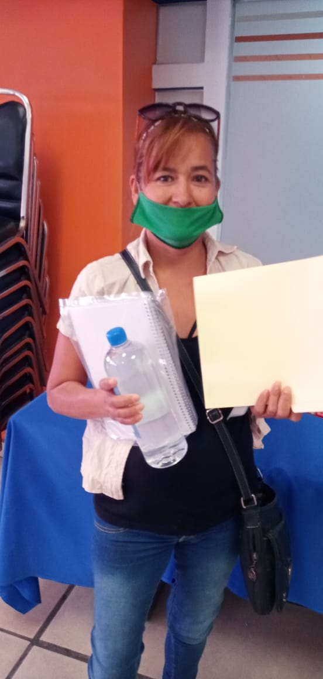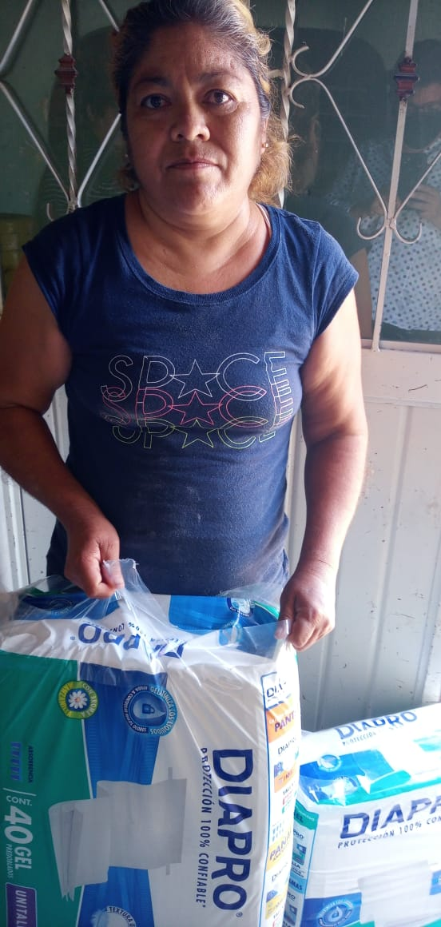

En la colonia Villas Zaragoza seguimos apoyando a las madres de familia para el registro y tramite de sus actas de nacimiento, así como en el ejido el Águila en la donación de pañales

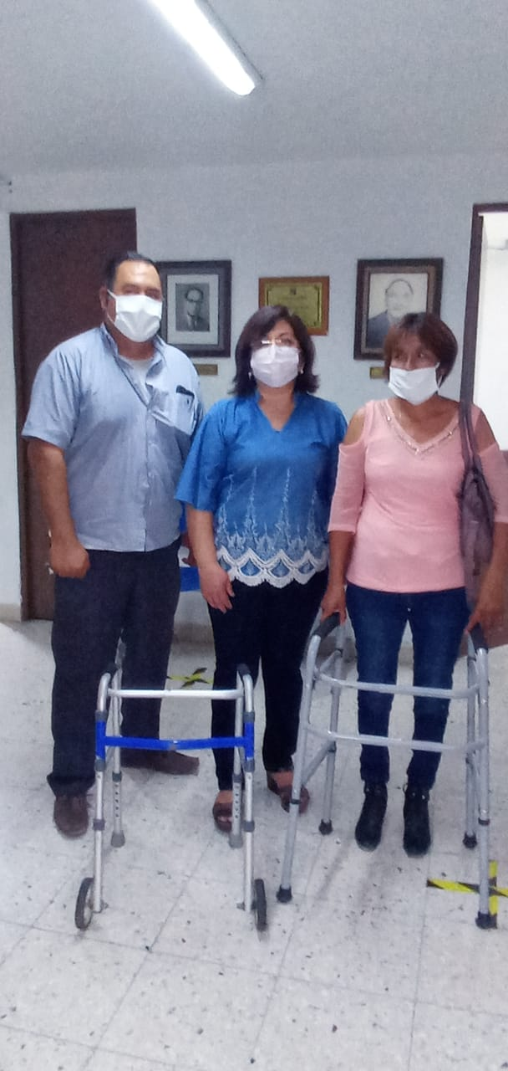

La solidaridad sigue presente en nuestro distrito a pesar de la contingencia seguimos apoyando con andadores a quien mas lo necesita.

